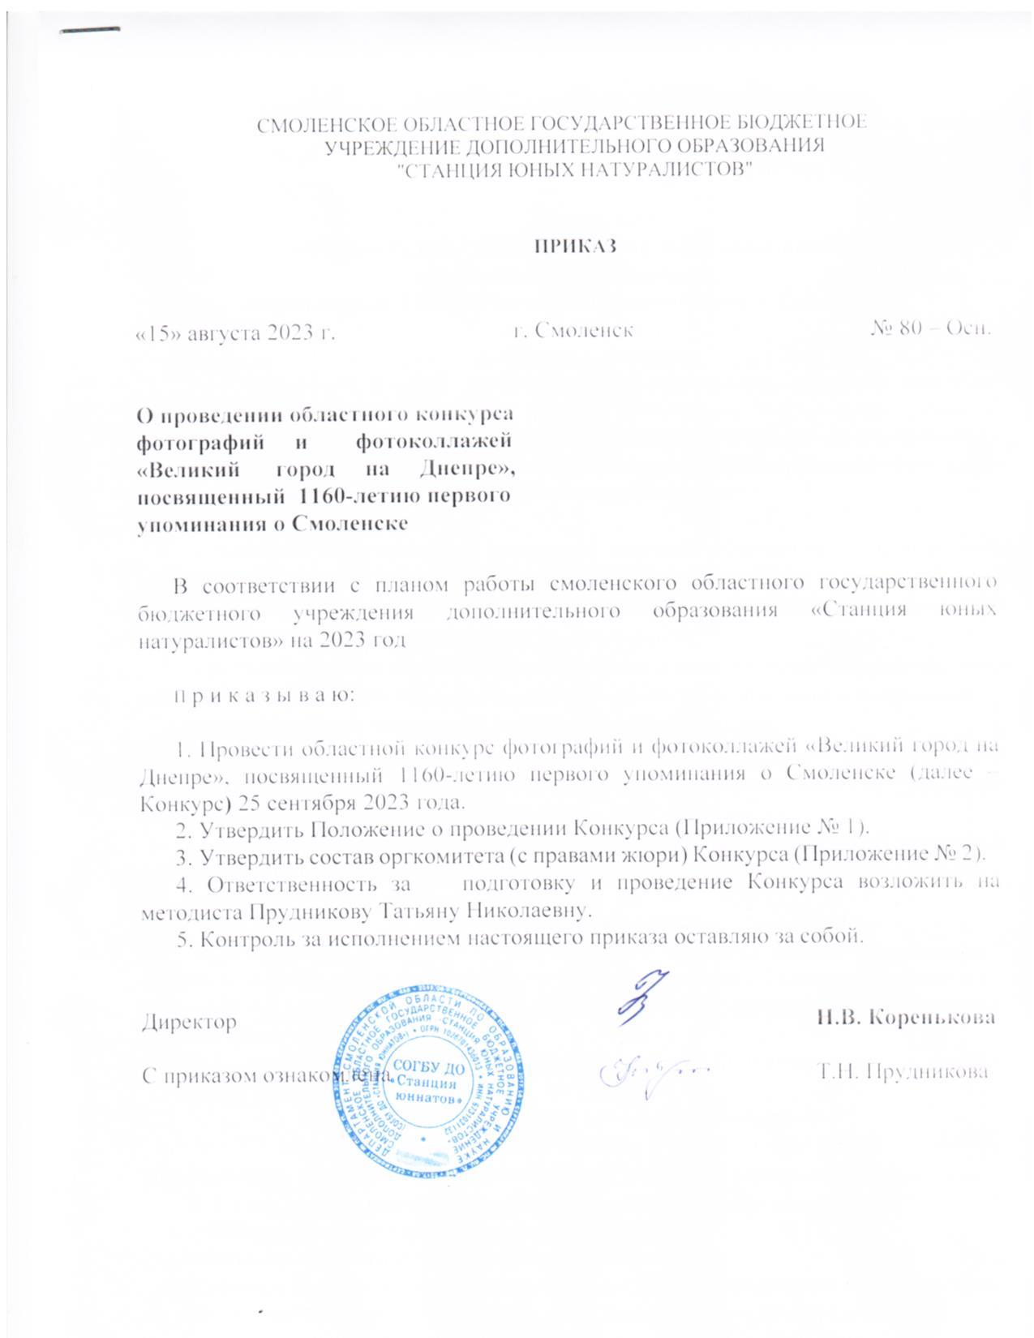

Приложение № 1 к приказу
СОГБУ ДО «Станция юннатов»
от 15.09.2023 № 80– Осн.

Положение
областного конкурса фотографий и фотоколлажей
«Великий город на Днепре»,
посвященный 1160-летию первого упоминания о Смоленске

1. Общие положения
1.1. Областной конкурс фотографий и фотоколлажей «Великий город на Днепре», посвященный 1160-летию первого упоминания о Смоленске (далее – Конкурс) проводится с целью привлечения внимания обучающихся к сохранению исторического прошлого родного края и воспитания активной гражданской позиции и уважения к участникам военных событий современности;
Задачи:
- развивать у обучающихся понимание важности сохранения истории родного края;
- воспитывать бережное и внимательное отношение к историческому прошлому;
- повышать уровень гражданской сознательности;
- развивать умение выражать свое отношение к патриотическим ценностям через результаты творческой и художественной деятельности, осмысление и понимание;
- стимулировать творческую деятельность обучающихся.
1.2. Учредителем Конкурса является смоленское областное государственное бюджетное учреждение дополнительного образования «Станция юных натуралистов» (далее – СОГБУ ДО «Станция юннатов»).
1.3. Общее руководство Конкурса осуществляет организационный комитет (с правами жюри) СОГБУ ДО «Станция юннатов».

2. Участники Конкурса
2.1.Участники Конкурса - обучающиеся образовательных организаций общего и дополнительного образования города Смоленска и Смоленской области в возрасте 7–18 лет (1-11 классы), проявляющие интерес к историческому прошлому родного края.
2.2. Допускается только индивидуальное участие в Конкурсе.

3. Порядок и условия проведения Конкурса
3.1. На конкурс принимаются фотографии и фотоколлажи (далее - Работы), показывающие историческое прошлое и красоту природы города-героя Смоленска.
3.2. На Конкурс принимаются работы, соответствующие номинациям:
- «Фотографии» (для обучающихся 1-4 классов);
- «Фотоколлажи» (для обучающихся 5-11 классов);
- «Хроники Смоленска –участникам СВО» (Письмо-поздравление с 1160-летием со дня основания города Смоленска или Днем освобождения Смоленщины от немецко-фашистских захватчиков военнослужащим, медицинским работникам, участникам специальной военной операции со словами поддержки и благодарности, которые выполняют свой военный и гражданский долг в зоне СВО) - для обучающихся 1-11 классов.
3.3. Для участия в Конкурсе необходимо зарегистрироваться по ссылке:
- для обучающихся, представляющих работы в номинации «Фотографии» -
https://forms.yandex.ru/cloud/64d4daf45d2a0610f11c18f5/
- для обучающихся, представляющих работы в номинации «Фотоколлажи» -
https://forms.yandex.ru/cloud/64d4dd03c769f11235a02e64/
- для обучающихся, представляющих работы в номинации «Хроники Смоленска –участникам СВО» (письмо –поздравление) -
https://forms.yandex.ru/cloud/64db7e1a50569001775b30ac/
3.4. Принимая участие в Конкурсе, участники соглашаются с тем, что представленные ими материалы не возвращаются.
3.5. Письмо для бойца-участника специальной военной операции с гуманитарной миссией доставляется адресату.
3.6. Организационный комитет Конкурса оставляет за собой право использовать работы конкурсантов для некоммерческих целей: издание каталога, альбома, календаря, презентационных материалов, буклетов, электронного каталога, выставок, без выплаты авторского вознаграждения, но с указанием авторства.

4. Требования к конкурсным работам
4.1. Фотография (фотоколлаж) с названием предоставляется в печатном виде; должна быть ламинирована; формат - А4 (210х297 мм) или А3 (297х420 мм). Изображение на фотографии (фотоколлаже) должно быть ясным, четким, качественным. Работа должна иметь этикетку, содержащую следующие сведения: Ф.И. автора, возраст, класс, образовательная организация, Ф.И.О. (полностью) и должность руководителя работы, номер телефона, адрес электронной почты. Этикетка должна быть оформлена на компьютере и крепиться к оборотной стороне работы в левом верхнем углу.
4.2. Письмо-поздравление предоставляется в печатном или рукописном виде (допускается ламинирование); формат – А4 в два сложения. Письмо должно содержать фотографию или фотоколлаж, соответствующие тематике Конкурса.
4.3. Критерии оценки конкурсных работ:
- соответствие требованиям и тематике Конкурса;
- содержание;
- оригинальность;
- качество художественного изображения.

5. Сроки проведения
5.1. Работы для участия в Конкурсе, оформленные в соответствии с требованиями, предоставляются в организационный комитет до 18 сентября 2023 года по адресу: 214020, г. Смоленск, ул. Шевченко, 75-Б, СОГБУ ДО «Станция юннатов», телефон 8(4812) 55-16-29.
5.2. Подведение итогов конкурса и размещение наградных материалов будет проходить до 20 октября 2023 года.

6. Подведение итогов Конкурса. Награждение
6.1. По итогам Конкурса определяются победители (I место) и призеры (II место и Ш место).
6.2. Победители и призеры награждаются грамотами СОГБУ ДО «Станция юннатов». Руководитель указывается в грамоте участника.
6.3. Грамоты будут размещены и доступны для самостоятельного скачивания участником после подведения итогов Конкурса на яндекс-диске, согласно ссылкам, опубликованным на официальном сайте СОГБУ ДО «Станция юннатов» http://yunnat-01.gov67.ru/ в разделе «Новости».
6.4. Для конкурсантов, не вошедших в число победителей или призеров, на официальном сайте СОГБУ ДО «Станция юннатов» http://yunnat-01.gov67.ru/ в разделе «Новости» будет размещен и доступен для самостоятельного скачивания Сертификат участника Конкурса
6.5. Информация по итогам Конкурса будет опубликована на официальном сайте СОГБУ ДО «Станция юннатов» http://yunnat-01.gov67.ru/ в разделах «Новости» и «Конкурсы» до 20 октября 2023 года.

Приложение № 2 к приказу
СОГБУ ДО «Станция юннатов»
от 15.08.2023 № 80–Осн.

Состав
оргкомитета (с правами жюри)
областного конкурса фотографий и фотоколлажей
«Великий город на Днепре»,
посвященный 1160-летию первого упоминания о Смоленске

Коренькова  Наталья Викторовна | - | председатель организационного комитета (с правами жюри), директор смоленского областного государственного бюджетного учреждения дополнительного образования «Станция юных натуралистов»
Прудникова  Татьяна Николаевна | - | заместитель председателя организационного комитета (с правами жюри), методист смоленского областного государственного бюджетного учреждения дополнительного образования «Станция юных натуралистов»
Лапеченкова  Наталья Сергеевна | - | секретарь организационного комитета (с правами жюри), методист смоленского областного государственного бюджетного учреждения дополнительного образования «Станция юных натуралистов»
Члены организационного комитета (с правами жюри)

Бершак  Ирина Анатольевна | - | педагог дополнительного образования смоленского областного государственного бюджетного учреждения дополнительного образования «Станция юных натуралистов»
Бершак  Юлия Владимировна | - | педагог дополнительного образования смоленского областного государственного бюджетного учреждения дополнительного образования «Станция юных натуралистов»
Елисеева  Елена Сергеевна | - | педагог дополнительного образования смоленского областного государственного бюджетного учреждения дополнительного образования «Станция юных натуралистов»
Ильин  Сергей Валерьевич | - | педагог-организатор смоленского областного государственного бюджетного учреждения дополнительного образования «Станция юных натуралистов»
Лысюк  Елизавета Вячеславовна | - | педагог дополнительного образования смоленского областного государственного бюджетного учреждения дополнительного образования «Станция юных натуралистов»
Минин  Александр Викторович | - | педагог дополнительного образования смоленского областного государственного бюджетного учреждения дополнительного образования «Станция юных натуралистов»
Сёмкина  Марина Васильевна | - | педагог - организатор смоленского областного государственного бюджетного учреждения дополнительного образования «Станция юных натуралистов»
Соболь  Елена Александровна | - | методист смоленского областного государственного бюджетного учреждения дополнительного образования «Станция юных натуралистов»
Соколова  Анастасия Евгеньевна | - | методист смоленского областного государственного бюджетного учреждения дополнительного образования «Станция юных натуралистов»

